8 мая 2020 7 д русский язык
Тема: «Повторение по теме «Частица».
- Решить кроссворд (оформление свободное: или кроссворд, или ответ рядом с цифрой).
- Кроссворд по предмету "русскому языку" на тему "Частицы"
- 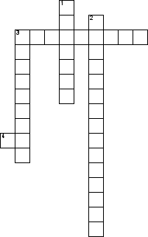

По горизонтали
3. как называются частицы которые вносят различные смысловые оттенки в предложение
4. какая частица присоединяется ко всем словам на письме с помощью дефиса

По вертикали
1. часть речи, которая вносит различные оттенки значения в предложение
2. чатицы которые служат для образования форм слова
3. к какой части речи относиться частица служебной или самостоятельно?

